Wat doe ik:
- Heb de groep Vorsten aangemaakt met als parameters:
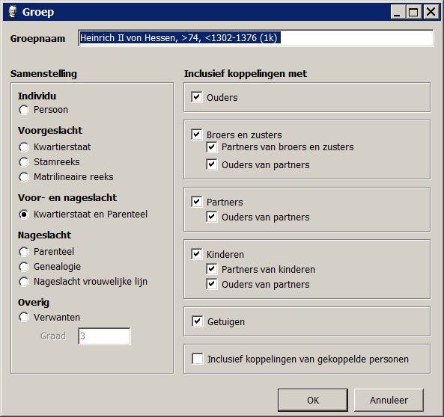
- Vanuit de personenlijst voeg ik een selectie van personen toe
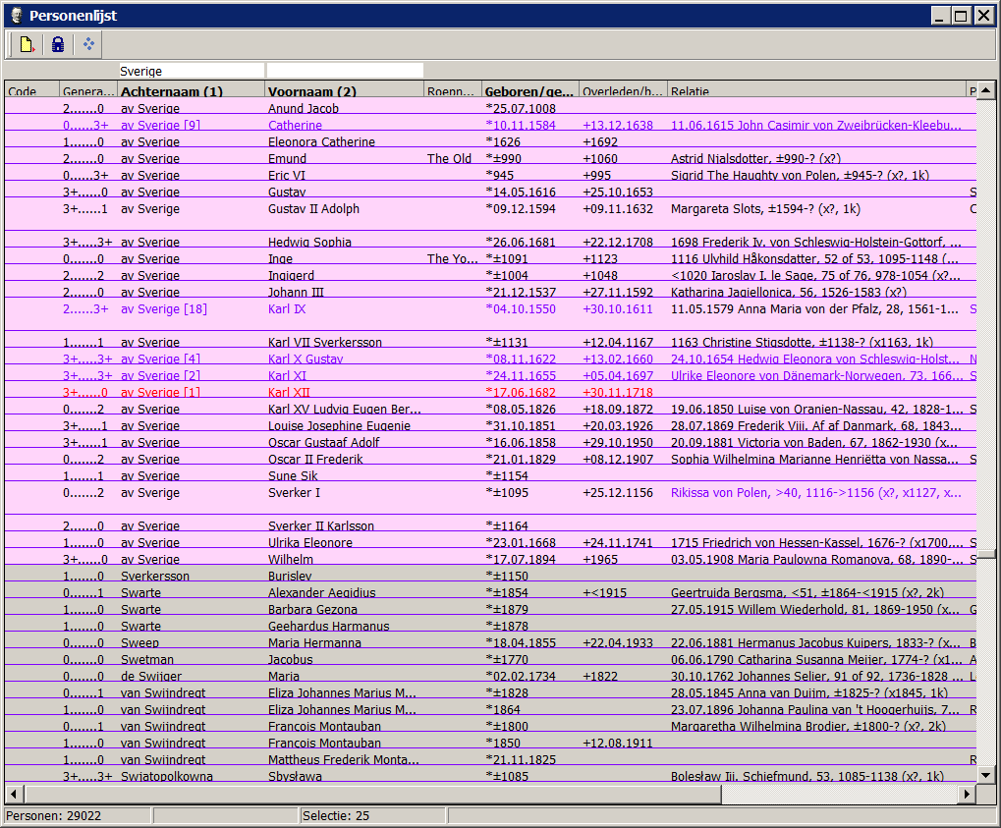
personen toevoegen aan bestaande groep
- Er verschijnt geen vernieuwen symbool maar wel ontstaan er dus “dubbele” vermeldingen wat pas na een herstart van Aldfaer zichtbaar wordt
